様式第7号

受付印

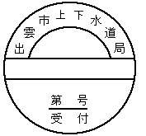

直径3.5センチメートル